3 этап: «Школьный завтрак»

Задание №1
Ассортимент продуктов, включённых
в завтраки:
1.Геркулес-1
2.Молоко-6
3.Сахарный песок-6
4.Соль-1
5.Масло сливочное-5
6.кофейный напиток-2
7.Хлеб пшеничный-6
8.Сыр костромской-3
9.Макароны-1
10.Напиток «Несквик»-1
11.Творог-1
12.Мука-1
13.Яйцо-1
14.Масло растительное-2
15.Молоко сгущенное-1
16.Морковь-1
17.Курага-1
18.Чай-1
19.Рис-1
20.Треска-1
21.Сухари панированные-1
22.Картофель-1
23.Колбаса молочная, отварная-1
24.Огурец свежий-1
25.Кисель из концентрата-1

Задание №2
- Необходим ли ученику завтрак?
а) мнение учеников

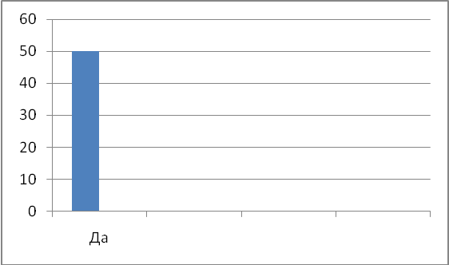
б) мнение родителей

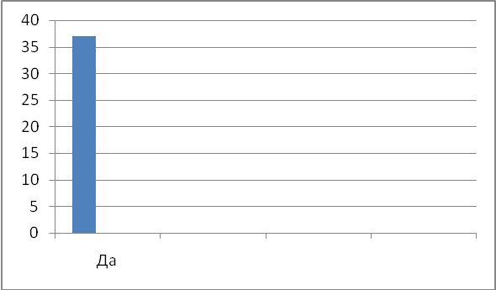

- Из чего, по вашему мнению, должен состоять школьный завтрак?
а) мнение учеников

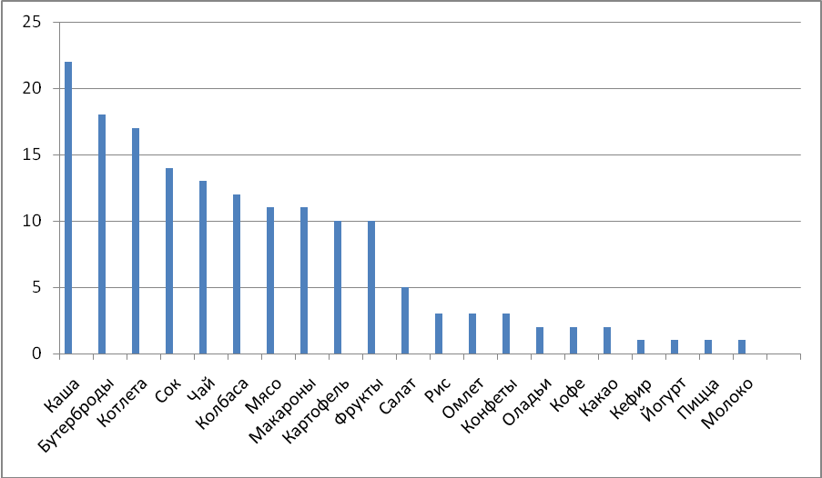

б) мнение родителей

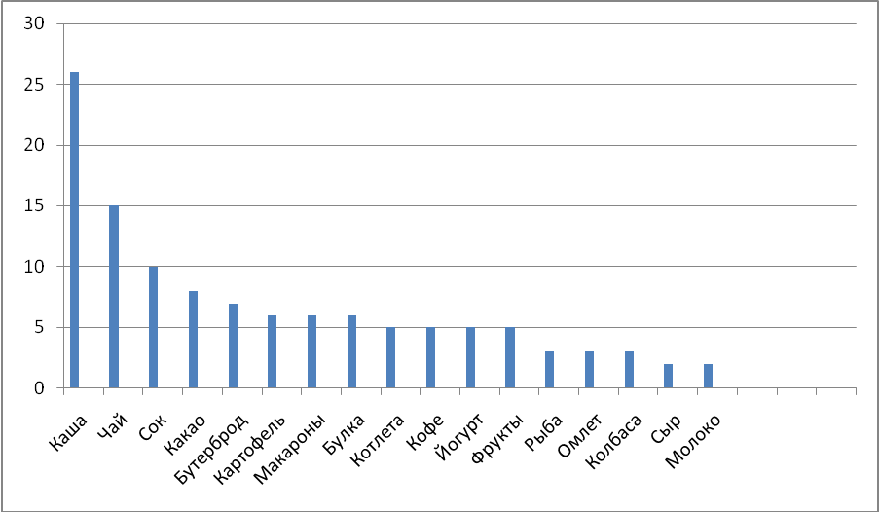

- Довольны ли вы, как готовят школьные завтраки в вашей школьной столовой?
а) мнение учеников

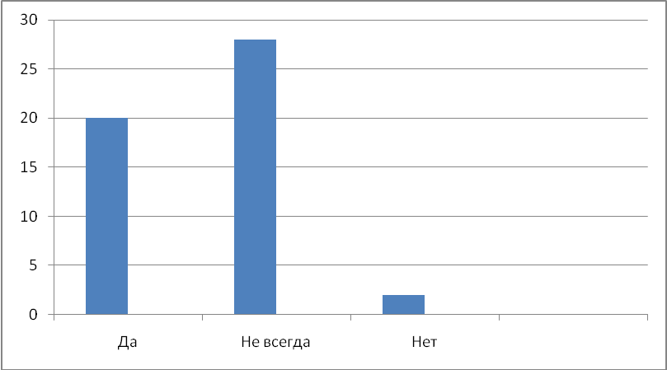

б) мнение родителей

